富荣基金固定收益周报
——股市继续调整，债市小幅回暖
2020年8月14日
一、本周关注：
本周公布了7月金融数据及经济数据，其中金融数据表明：（1）信用扩张放缓，总量数据阶段回落与央行既定目标相符。之前央行提及防风险走在曲线之前，这次也是印证。另外，这也是为未来的冲击留子弹的防御性措施。三季度是否出现疫情再次重来，外部中美摩擦是否加深都需要应对。（2）结构上，中长贷表现较好。地产实际上还是支撑经济的中坚力量，政策当局对地产的前期容忍持续。后续需要观察防风险思路下地产调控是否收紧。企业中长贷中制造业贷款占比较高，数据的好转也与PMI制造业改善印证。短期经济仍将平稳。（3）M1同比增速回升。M1与债券市场的相关性较高，背后就是企业部门经营情况改善带来的类现金需求上升。这也印证短期经济情况仍将维持。
图表. M1同比、固定资产投资同比增速等
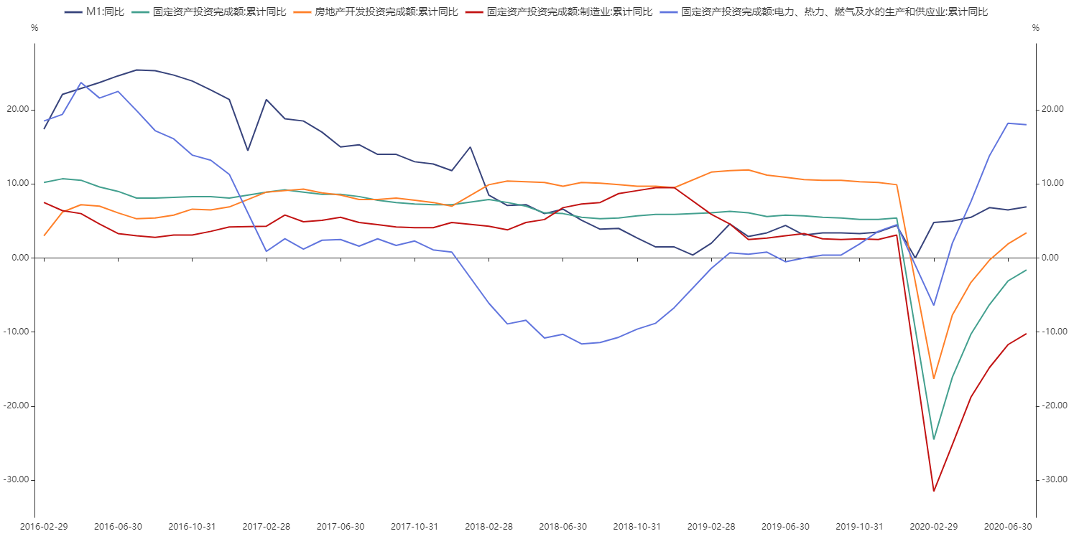
资料来源：万得，富荣基金

7月经济数据整体上看经济仍然平稳，但是修复速率趋缓。社消数据弱于市场预期。经济修复的过程，整体处于地产好转但是制造业仍未完全修复的过程。按照典型库存周期中的修复过程，三产投资-地产投资及销售-M1同比-制造业投资的轮动和循环没有走完，短期经济仍然稳定。市场对经济数据的反应比较明显，在金融数据边际略有放缓的情况下，经济修复速率下降，给予市场一定想象空间。但是，整体上经济只有边际的变化，总量数据的放缓很难看到。后续经济持续修复仍然是较为确定的事件。
整体来看，债券市场交易盘比较克制，长债下行幅度有限。期货多头止盈离场不多，下周或仍有交易机会。后续仍需关注权益市场的反弹，中美会议的进度及海外大类资产波动对债券市场的影响。

二、上周市场回顾
1、资金面
不计MLF到期4000亿，本周央行公开市场操作净投放4900亿,其中逆回购合计到期100亿，逆回购投放5000亿。本周资金利率震荡上行，周隔夜加权较上周上行39bp至2.22%，7天较上周下行20bp至2.35%。下周逆回购到期5000亿，央行表态于8/17一次做MLF，需关注投放数量。
图表. 央行公开市场逆回购操作 | 图表. DR007与R007走势
资料来源：万得，富荣基金 | 资料来源：万得，富荣基金

2、利率债
本周债市利率债曲线整体下移趋平，国债表现弱于国开。1y内国债、国开债整体走势分化，国开债利率小幅下行，而国债受资金及贴现国债投标影响仍维持上行。1y以上期限国债和国开债利率均有明显下行，长端受金融及经济数据影响下行幅度更大。其中，10y国债下行5.5bp，10y国开债利率下行6.5bp；3y国开债下行3.4bp。
图表. 国债收益率曲线和变化 | 图表. 国开债收益率曲线和变化
资料来源：万得，富荣基金 | 资料来源：万得，富荣基金

3、信用债
本周信用债表现，除cp外，信用品种整体利率跟随利率品种回落。企业债中，3y品种利率下行最为明显，AA+的3y企业债利率下降5.7bp。城投方面，各期限品种利率全线回落，其中3y品种亦降幅最大。收益率绝对水平来看，大部分期限品种小幅在10-25%分位区间，息差水平上，低评级继续走阔。
图表. 信用债收益率、利差变化情况
收益率(%) | AAA | AA+ | AA | AA- | 息差 | AAA | AA+ | AA | AA-
CP | 2.91 | 3.06 | 3.23 | 5.30 | CP | 0.63 | 0.78 | 0.95 | 3.02
MTN3Y | 3.52 | 3.68 | 3.92 | 5.99 | MTN3Y | 0.85 | 1.01 | 1.25 | 3.32
MTN5Y | 3.86 | 4.13 | 4.50 | 6.67 | MTN5Y | 1.04 | 1.31 | 1.68 | 3.85
企业债3Y | 3.50 | 3.67 | 3.92 | 5.99 | 企业债3Y | 0.83 | 1.00 | 1.25 | 3.32
企业债5Y | 3.86 | 4.13 | 4.50 | 6.67 | 企业债5Y | 1.04 | 1.31 | 1.68 | 3.85
企业债7Y | 3.92 | 4.26 | 4.65 | 6.82 | 企业债7Y | 0.92 | 1.26 | 1.65 | 3.82
城投债3Y | 3.52 | 3.64 | 3.82 | 5.59 | 城投债3Y | 0.85 | 0.97 | 1.15 | 2.92
城投债5Y | 3.87 | 4.03 | 4.25 | 6.55 | 城投债5Y | 1.05 | 1.21 | 1.43 | 3.73
城投债7Y | 3.98 | 4.18 | 4.50 | 6.90 | 城投债7Y | 0.99 | 1.19 | 1.51 | 3.91
周变化(BP) | AAA | AA+ | AA | AA- | 息差 | AAA | AA+ | AA | AA-
CP | 2.1 | 2.1 | 0.1 | -1.9 | CP | -3.1 | -3.1 | -5.1 | -7.1
MTN3Y | -2.5 | -4.5 | -4.5 | -6.5 | MTN3Y | -1.3 | -3.2 | -3.3 | -5.3
MTN5Y | -2.4 | -1.4 | -0.4 | -0.4 | MTN5Y | -1.4 | -0.4 | 0.6 | 0.6
企业债3Y | -4.7 | -5.7 | -2.7 | -6.7 | 企业债3Y | -3.4 | -4.4 | -1.4 | -5.4
企业债5Y | -2.4 | -1.4 | -0.4 | -0.4 | 企业债5Y | -1.4 | -0.4 | 0.6 | 0.6
企业债7Y | -1.1 | -1.1 | -1.1 | -1.1 | 企业债7Y | 3.4 | 3.4 | 3.4 | 3.4
城投债3Y | -5.7 | -5.7 | -4.7 | -6.7 | 城投债3Y | -4.5 | -4.5 | -3.5 | -5.5
城投债5Y | -2.0 | -3.0 | -5.0 | -3.0 | 城投债5Y | -0.9 | -1.9 | -3.9 | -1.9
城投债7Y | -1.1 | -1.1 | -1.1 | -1.1 | 城投债7Y | 3.4 | 3.4 | 3.4 | 3.4
收益率分位 | AAA | AA+ | AA | AA- | 息差 | AAA | AA+ | AA | AA-
CP | 23% | 21% | 19% | 46% | CP | 11% | 9% | 7% | 65%
MTN3Y | 26% | 20% | 15% | 46% | MTN3Y | 21% | 16% | 11% | 62%
MTN5Y | 23% | 21% | 17% | 56% | MTN5Y | 28% | 22% | 16% | 74%
企业债3Y | 26% | 19% | 14% | 42% | 企业债3Y | 21% | 16% | 11% | 61%
企业债5Y | 24% | 21% | 17% | 53% | 企业债5Y | 29% | 22% | 15% | 72%
企业债7Y | 15% | 10% | 7% | 39% | 企业债7Y | 18% | 8% | 4% | 58%
城投债3Y | 19% | 17% | 14% | 35% | 城投债3Y | 17% | 17% | 14% | 43%
城投债5Y | 17% | 16% | 15% | 46% | 城投债5Y | 23% | 20% | 15% | 70%
城投债7Y | 12% | 11% | 11% | 41% | 城投债7Y | 15% | 12% | 7% | 66%

资料来源：万得，富荣基金；利差基准为同期限国债

4、可转债
本周权益市场继续回调震荡。转债指数较上周上涨1.67%。市场各主要板块调整明显，成交量较上周继续缩减。上证综指、创业板指、上证50和沪深300分别上涨0.2%、-3.0%、0.8%和-0.1%。
图表. A股主要指数交易和估值情况 | 图表. 转债指数与股指累计变化
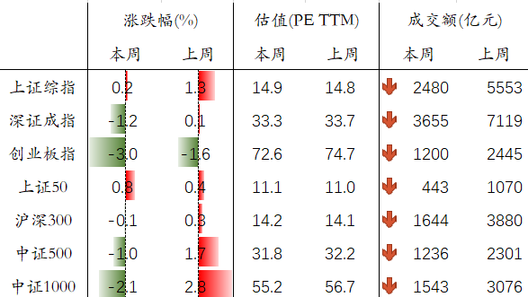
资料来源：万得，富荣基金 | 资料来源：万得，富荣基金

三、本周市场展望
1、基本面变化
生产：煤炭价格平稳，动力煤价格小幅回落。本周Myspic普钢指数环比下跌0.31%。主要品种中，螺纹钢、热卷价格下跌，分别变动-0.82%、-0.10%；从库存来看，螺纹钢社会库存略有去化。本周LME有色品种铜和铝价格分化，涨幅分别为2.06%和-1.05%。
地产和消费：本周30大中城市商品房成交面积较上周继续回落，或与近期部分城市地产政策有所收紧有关。拿地方面，100大中城市土地成交面积继续回落。乘用车销量上，8月第一周日均零售为3.0万辆，同比增长3%，环比7月第一周增长8%。
进出口：出口方面，上海出口集装箱指数（SCFI）本周上升5.46%，中国出口集装箱运价指数（CCFI）小幅上涨1.8%。进口方面，波罗的海干散货指数较上周上涨6.26%。
通胀：猪肉价格本周略有回落。农业部公布的全国平均批发价较上周末略有下降，至48.25元/公斤左右，环比下跌0.45%。蔬菜方面，价格继续走平；水果价格则较上周小幅下跌，跌幅为0.38%。
海外：本周国际油价下跌，WTI原油价格环比上涨1.91%；布伦特原油价格环比上涨0.90%。本周美元指数小幅下跌0.34%。
下周关注：8月纽联储制造业指数，7月美国地产数据，8月美国PMI数据；欧元区8月PMI；国内LPR报价；中美摩擦。

2、下周债市判断
利率债：本周公布了7月金融数据及经济数据，其中金融数据表明：（1）信用扩张放缓，总量数据阶段回落与央行既定目标相符。之前央行提及防风险走在曲线之前，这次也是印证。另外，这也是为未来的冲击留子弹的防御性措施。三季度是否出现疫情再次重来，外部中美摩擦是否加深都需要应对。（2）结构上，中长贷表现较好。地产实际上还是支撑经济的中坚力量，政策当局对地产的前期容忍持续。后续需要观察防风险思路下地产调控是否收紧。企业中长贷中制造业贷款占比较高，数据的好转也与PMI制造业改善印证，短期经济仍将平稳。（3）M1同比增速回升。M1与债券市场的相关性较高，背后就是企业部门经营情况改善带来的类现金需求上升。这也印证短期经济情况仍将维持。
7月经济数据整体上看经济仍然平稳，但是修复速率趋缓。社消数据弱于市场预期。经济修复的过程，整体处于地产好转但是制造业仍未完全修复的过程。按照典型库存周期中的修复过程，三产投资-地产投资及销售-M1同比-制造业投资的轮动和循环没有走完，短期经济仍然稳定。市场对经济数据的反应比较明显，在金融数据边际略有放缓的情况下，经济修复速率下降，给予市场一定想象空间。但是，整体上经济只有边际的变化，总量数据的放缓很难看到。后续经济持续修复仍然是较为确定的事件。
市场表现来看交易盘也比较克制，长债下行幅度有限。期货多头止盈离场不多，下周或仍有交易机会。
信用债：本周各期限品种利率下行，主要受到利率债利率回落的影响。整体来看，当前利率的绝对水平有一定基本面支撑，配置盘的绝对收益有一定保障，但后续经济边际改善叠加货币政策边际调整，票息策略仍然占优，低等级信用利差拉大，关注信用风险暴露。
可转债：本周权益市场震荡，板块调整明显，转债波动增加。继续耐心等待再次介入转债的机会。接下来建议继续关注半年报绩优、正股弹性和逻辑较强品种。

图表.主要钢材库存略有去化 | 图表. 水泥价格小幅波动
资料来源：万得，富荣基金 | 资料来源：万得，富荣基金

图表. 南华工业品指数小幅回落 | 图表. 原油价格相对平稳
资料来源：万得，富荣基金 | 资料来源：万得，富荣基金

风险提示：1、本报告中的信息均来源于我们认为可靠的已公开资料和合作客户的研究成果，但本公司及研究人员对这些信息的准确性和完整性不作任何保证，也不保证本报告所包含的信息或建议在本报告发出后不会发生任何变更，且本报告仅反映发布时的资料、观点和预测，可能在随后会作出调整。2、本报告中的资料、观点和预测等仅供参考，在任何时候均不构成对任何人的个人推荐。市场有风险，投资需谨慎。

